http://maribelbtandco.MiCVweb.com  Software  Software  Maribel Fuentesal Vazquez  Profesión  Idioma  Idioma  España | Experiencia  Mijas Costa (Málaga )  Formación  Formación Complementaria
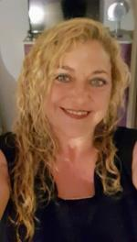

Habilidades
Habilidad 1 | Habilidad 2 | Habilidad 3

Habilidad 4 | Habilidad 5 | Habilidad 6

Información adicional

